Диагностика уровня сформированности гражданской идентичности

Образование в условиях поликультурного мира, в условиях социальных, политических, экономических изменений призвано способствовать консолидации нашего общества и развитию этнокультурных особенностей и традиций народов России. В соответствии с Федеральными государственными образовательными стандартами второго поколения важное место среди формируемых у учащихся компетенций отводится учебно-познавательные компетенции, коммуникативные, социокультурные, ценностно-смысловые, информационные.
Формирование данных компетенций тесно связано с принятием общекультурных ценностей и норм, формированием гражданской идентичности личности. При этом можно говорить о необходимости формирования гражданской идентичности как некой конечной цели, поскольку данный процесс предполагает под собой все вышеназванное.
Для эффективного формирования гражданской идентичности личности необходимо четкое понимание сущности данного процесса, его структурных компонентов, критериев сформированности гражданской идентичности. Многое зависит от выбора диагностического инструментария, позволяющего выявлять уровень сформированности гражданской идентичности как в целом отдельных ее компонентов, так и некоторых из аспектов данных компонентов. Ранее мы выделили структурные компоненты социокультурной компетенции когнитивный (познавательный), эмоционально-оценочный (коннотативный), ценностно-ориентировочный (аксиологический), коммуникативно-деятельностный (поведенческий). Данные компоненты позволяют говорить о критериях сформированности социокультурной компетенции.
Для диагностики сформированности когнитивного компонента был использован тест М. Куна и Т. Мак-Партланда «20 высказываний», модифицированный И.В. Кожановым и адаптированной автором данной работы к учащимся школы, также адаптированная анкета самооценки «Я знаю» И. В. Кожинова, опросника, методики «Понятийный словарь».
В тесте М. Куна–Т. Мак-Партланда предлагается в модификации с сокращением ответов до 10 и исключением баллов. В ходе теста обследуемые дают 10 различных ответов на вопрос «Кто я такой?», далее испытуемые определяют определить степень важности для себя каждого из ответов, расставив их с первого по десятый. В ходе теста выявляется принадлежность к социальным группам (пол, возраст, национальность, религия, профессия), мировоззренческие позиции (философские, религиозные, политико-идеологические и моральные высказывания), интересы и увлечения, стремления и цели, самооценка.
Результаты теста.
До начала работы над проектом из 10 опрошенных только трое на вопрос «Кто я такой?» ответили «россиянин», у двоих прозвучало «гражданин России», четверо ответили: «житель Урала». В основном ответы сводились к принадлежности к определенным социальным ролям (дочка, друг, учащийся, девочка). После работы над проектом у учащихся наблюдаются изменения в ответах. Так, уже пятеро на позиции 1-4 ставят: Я – гражданин России, Я – россиянин, я – житель Двуреченска, в остальных ответах принадлежность учащихся к стране, гражданству присутствует, также появляются ответы, говорящие о национальной и конфессиональной принадлежности: Я – русский, я – верующий, я – православный.

Анкеты самооценки «Я знаю». Необходимо отметить степень согласия или несогласия с утверждениями: «Я знаю историю России», «Я знаю историю своего края», «Я знаю родной язык», «Я знаю символику своего края», «Я знаю символику Российской Федерации», «Я знаю законы своего государства», «Я знаю традиции и обычаи своего народа», «Я знаю свои права и обязанности», «Я знаю выдающихся деятелей мирового значения».
Полученные таким образом данные отражают субъективную оценку человеком своих знаний.
Результаты самооценки «Я знаю». В данном опросе участвовало 12 учащихся.
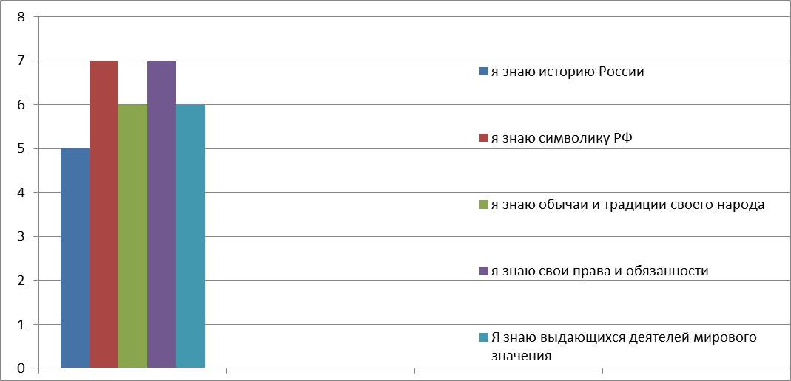
Результат опроса после работы над проектами:
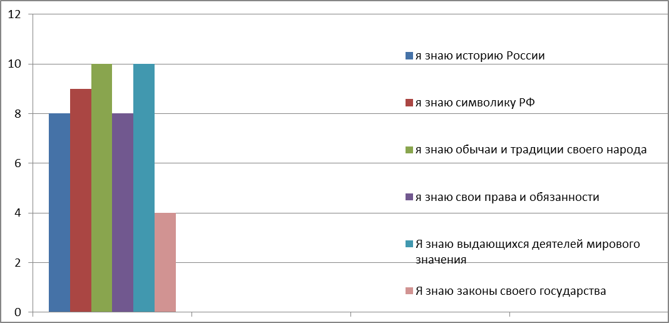
Для выявления действительного уровня сформированности когнитивного компонента гражданской идентичности личности предлагается ответить на вопросы:
1. Приведите несколько событий из истории родного края.
2. Назовите героев народного эпоса страны (края).
3. Назовите традиционные ремесла и виды деятельности, характерные для Вашего родного края.
4. Назовите традиционные ремесла и виды деятельности других народов, проживающих в нашей стране.
5. Что изображено на гербе столицы Вашей области (района)?
6. Что означает изображение на флаге Вашей области (района)?
7. Каких выдающихся общественных деятелей, представителей науки и культуры родного края Вы знаете?
8. С какими государствами граничит Российская Федерация?
9. Назовите народы, населяющие Российскую Федерацию.
10. Представители каких религий проживают на территории Российской Федерации?
11. Какие государственные праздники отмечаются в Российской Федерации?
12. Назовите выдающихся государственных деятелей, деятелей науки и культуры Российской Федерации.
13. Какие мировые религии Вам известны?
14. Назовите выдающихся государственных деятелей, деятелей науки и искусства мирового значения.
Результаты опроса:
В данном опросе приняли участие 11 учащихся.
Первый опрос был проведен в сентябре 2013 г. Второй опрос состоялся в феврале 2015 г.

На все 14 вопросов не ответил ни один учащийся, на 10 смогли ответить только 6, 5 вопросов не вызвали затруднения у всех. Наибольшее затруднение вызвали вопросы под номерами 1,2,4,5,6,7,14.На вопрос по поводу героев народного эпоса края не ответил ни один учащийся, вызвал подобное затруднение и вопрос о ремеслах других народов, проживающих на территории нашей страны. Частичные ответы получены на вопросы о символике края, области, но если учащиеся могут передать словесное изображение, то на вопрос о значении символов с ответами затрудняются. Вопрос 7 вызвал затруднения. Учащиеся чаще всего называют имена первого президента РФ Б.Н. Ельцина, В.Н.Татищева. Таким образом можно сделать вывод о том, что с вопросами по России учащиеся в целом справляются лучше, чем отвечая на вопросы по истории и культуре края.
Методика «Понятийный аппарат» учащимся предлагается выбрать из предложенных вариантов определение наиболее подходящее, по их мнению, к понятиям «гражданин», «патриотизм», «патриот» или дать свое.
«Гражданин»
- Принадлежащее на правовой основе к определенному государству;
- Городской житель, горожанин, посадский.
- Житель страны.
- Лицо, принадлежащее к постоянному населению данного государства, пользующееся его защитой и наделенное совокупность прав и обязанностей
«Патриотизм»
- Это когда не только словами, но и на деле показываешь свою любовь к Родине.
- Любовь к Родине.
- Гордость достижениями и культурой своей родины, желание сохранять культурные особенности, готовность подчинить свои интересы интересам страны, стремление защищать интересы родины и своего народа.
«Патриот»
- Человек, который любит свою страну.
- Человек, преданный интересам какого-нибудь дела, глубоко привязанный к чему-нибудь
- Защитник своей страны.

Результаты:
В данном опросе принимало участие 13 учащихся. Первичный опрос показал, что 7из 13 учащихся определяют понятие гражданин, как жителя своей страны, мы живем в России, значит, мы ее граждане. Про то, что гражданин наделен правами и обязанностями ответили только 3 из опрошенных. Патриотизм в основном определялся, как любовь к Родине, стране, в которой ты родился и живешь, а патриот защитник своей страны. Вторичный опрос проводился иначе, учащимся было предложено самостоятельно дать определения к данным понятиям. Ответы были более содержательные, например гражданин уже определялся как не только принадлежность к государству, но и добавлялось особое отношение к государству, наличие прав и обязанностей, которые не граждане не имеют. Патриотизм-это уже не только любовь к своей стране, но и гордость за свою Родину, действие по отношению к ней, а патриот – это уже гражданин своей страны, любящий ее, заботящийся о ней, знающий историю, культуру своей страны.

Для диагностики сформированности эмоционально-оценочного компонента гражданской идентичности возможно использование методик «Индекс толерантности» (Г.У. Солдатова, О.А. Кравцова, О.Е. Хухлаев, Л.А. Шайгерова). Методика «Индекс толерантности» позволяет диагностировать общий уровень толерантности. Материал опросника составляют утверждения, отражающие как общее отношение к окружающему миру и другим людям, так и социальные установки в различных сферах взаимодействия, где проявляются толерантность человека. В методику включены утверждения, выявляющие отношение к некоторым социальным группам (меньшинствам, психически больным людям, нищим), коммуникативные установки (уважение к мнению оппонентов, готовность к конструктивному решению конфликтов и продуктивному сотрудничеству). Отношение к людям иной расы и этнической группы.
Результаты опроса:
В опросе принимало участие 10 учащихся – первоначально полученные данные оказались следующие 4 учащихся показали низкий уровень толерантности, она проявилась в отношении других этносов, проживающих на территории нашей страны, не коренных жителях, также присутствует итолерантное отношение к людям другим социальных групп (по отношению к преступникам, меньшинствам, людям с психическими заболеваниями). На вторичном тестировании наблюдалось изменение отношения по поводу этнической толерантности, 2 учащихся изменили свои позиции в отношении социальной толерантности.

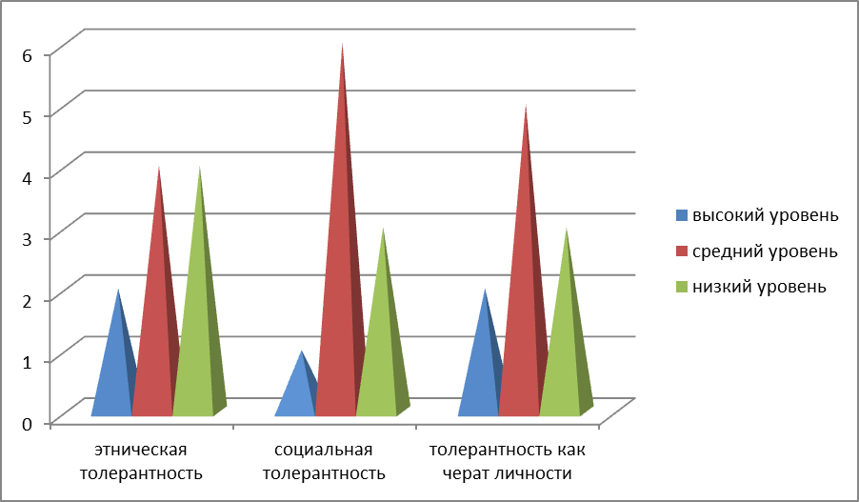

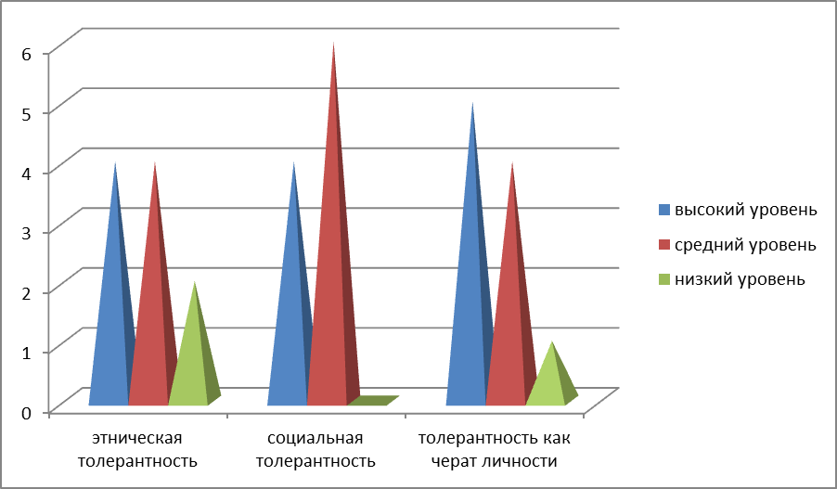

Сформированность ценностно-ориентировочного компонента диагностируется с использованием методики «Индекс толерантности» (Г.У. Солдатова, О.А. Кравцова, О.Е. Хухлаев, Л.А. Шайгерова); методики «Определение сформированности ценностных ориентаций» Б.С. Круглова.
Методика «Индекс толерантности» содержит утверждения, отражающие как общее отношение к окружающему миру и другим людям, так и социальные установки в различных сферах взаимодействия, где проявляются толерантность человека, что позволяет определять уровень сформированности как эмоционально-оценочного, так и ценностно-ориентировочного компонента гражданской идентичности личности.
В методике «Определение сформированности ценностных ориентаций» учащимся предлагается список основных целей, которые люди стремятся достичь в своей жизни. Они должны указать, какие из целей являются для них ценными, значимыми, проставив у каждого пункта баллы от 1 до 5. На втором бланке приводится список основных качеств личности человека, где учащиеся должны указать, какие из них являются нужными, ценными, значимыми, проставив у каждого пункта баллы от 1 до 5 (наиболее значимые – 5)».
Результаты опроса:
В данном исследовании принимало участие 12 обучающихся. Первая диагностика проводилась в октябре 2013 г., вторая в феврале 2015 г.
С помощью данной методики определяется степень сформированности механизма дифференциации, то есть умение сделать ценностный выбор; качественный анализ ценностных ориентаций испытуемого, ценности, получившие наивысший балл, характеризуют общую направленности личности. Ценности, получившие наименьший балл, также важны для характеристики направленности личности, так как показывают незначимость этих целей и средств личности. Ценности, которые находятся в середине иерархической структуры малоинформативные с точки зрения общей направленности личности: для них характерна тенденция к изменению рангового места в зависимости от обстоятельств жизни. Первые графики соответствуют первичному опросу, последующие – вторичному.
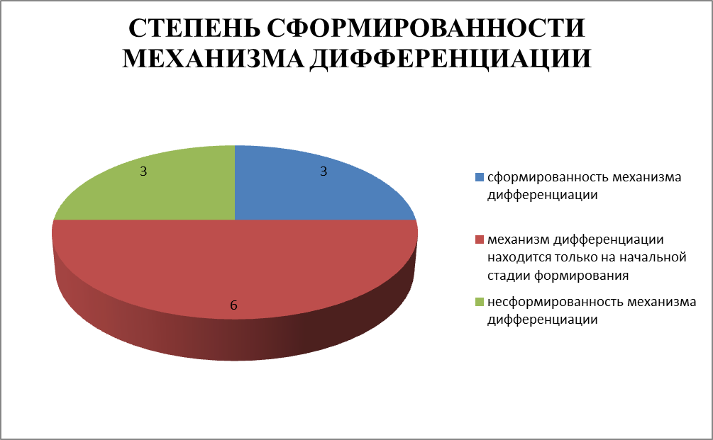

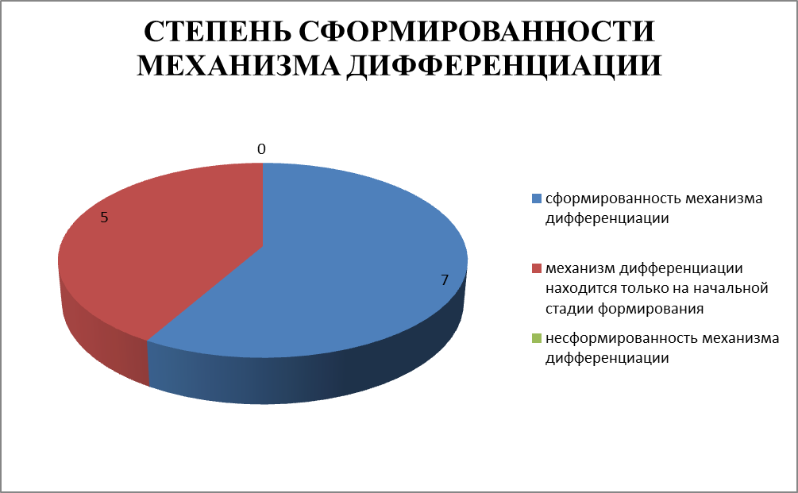

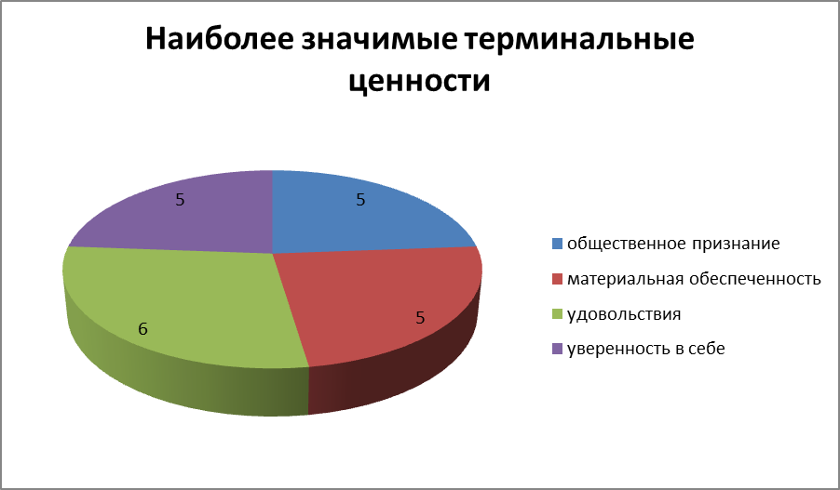

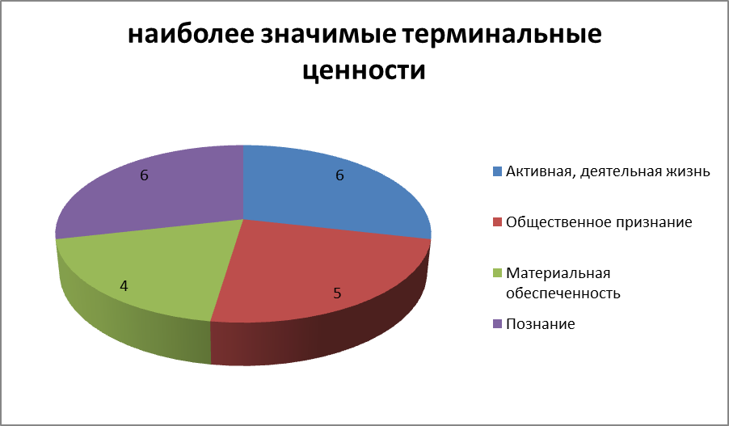

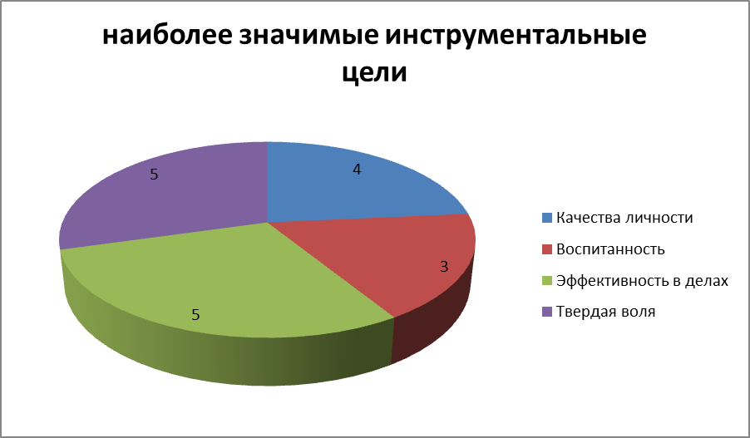

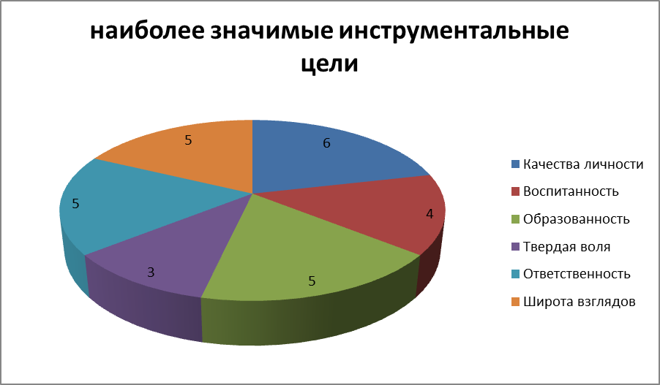

Для выявления уровня сформированности деятельностного компонента социокультурной компетенции используются тест «Размышляем о жизненном опыте» (Н.Е. Щуркова, адаптированный автором данной работы). В ходе теста «Размышляем о жизненном опыте» предлагается ответить на поставленные вопросы/ ситуации, выбрав один из трех предложенных ответов.
1. На пути стоит человек. Вам надо пройти. Ваши действия:
а) обойду, не потревожив;
б) отодвину и пройду;
в) смотря какое настроение.
2. Вы слышите, как кто-то плохо высказывается о вашем родном народе.
Ваша реакция:
а) станет неприятно, но промолчу;
б) сделаю замечание;
в) не придам значения.
3. Вы опаздываете. Видите, что кому-то стало плохо. Ваши действия:
а) не останавливаюсь;
б) если кто-то бросится на помощь,
я тоже пойду;
в) звоню по телефону»03», останавливаю прохожих.
6. Мое общение с представителями других этносов вызвано:
а) необходимостью;
б) интересом;
в) избегаю какого-либо общения с представителями других этносов.
7. Здоровый образ жизни – это:
а) отсутствие вредных привычек, правильное питание, систематические занятия физкультурой или спортом(все вместе);
б) не для меня;
в) отсутствие вредных привычек/ правильное питание/ занятие физкультурой или спортом(только одно).
8. Вы пришли на субботник и видите,
что все орудия разобраны. Ваши действия:
а) поболтаюсь немного, потом видно будет;
б) ухожу немедленно домой, если не будут отмечать присутствующих;
в) присоединюсь к кому-нибудь, стану работать с ним.
9. Вы узнаете, что несправедливо наказан один из ваших знакомых. Ваши действия:
а) очень сержусь и ругаю обидчика последними словами;
б) ничего – жизнь вообще несправедлива;
в) вступаюсь за обиженного
10. Вы дежурный. Подметая пол, Вы находите деньги:
а) они мои, раз я их нашел;
б) завтра спрошу, кто потерял;
в) может быть, возьму себе
11. Некий волшебник предлагает Вам устроить Вашу жизнь обеспеченной без необходимости работать. Ваши действия:
а) соглашусь с благодарностью;
б) сначала узнаю, скольким он обеспечил таким образом существование
в) отказываюсь решительно;
11. Вам дают общественное поручение. Выполнять его не хочется. Ваши действия:
а) забываю про него, вспомню, когда потребуют отчет;
б) выполню, конечно;
в) увиливаю, отыскиваю причины, чтобы не вспоминать;
12. Вы побывали на экскурсии в замечательном, но малоизвестном музее. Сообщаете ли кому-нибудь об этом?
а) да, непременно скажу друзьям и постараюсь сводить их в музей;
б) не знаю, как придется;
в) зачем говорить, пусть каждый решает, что ему надо.
13. Решается вопрос, кто бы мог выполнить полезную для коллектива работу. Вы знаете, что способны это сделать. Ваши действия:
а) поднимаю руку и сообщаю о своем желании сделать работу;
б) сижу и жду, когда кто-то назовет мою фамилию;
в) я слишком дорожу своим личным временем, чтобы соглашаться.
14. С Вами разговаривают оскорбительным тоном. Ваши действия:
а) отвечаю тем же;
б) не замечаю, это не имеет значения;
в) обрываю разговор.
15. ы узнаете, что школу закрыли по каким-то особенным обстоятельствам. Ваши действия:
а) бесконечно рад, гуляю, наслаждаюсь жизнью;
б) обеспокоен, строю планы самообразования;
в) я буду ожидать новых сообщений;
16. Что вы чувствуете, когда на Ваших глазах хвалят кого-то из Ваших товарищей?
а) ужасно завидую, мне неудобно;
б) я рад, потому что и у меня есть свои достоинства;
в) я, как все, аплодирую;
17. Когда наступает Новый год, о чем чаще сего думаете? Варианты:
а) о новогодних подарках;
б) о каникулах и свободе;
в) о том, как жить и как собираюсь жить в новом году;
18.Можете ли Вы назвать 5 дорогих Вам мест на Земле, 5 дорогих Вам исторических событий, 5 дорогих Вам имен великих людей?
а) да, безусловно;
б) нет, на свете много интересного;
в) не задумывался (не задумывалась), надо посчитать;
19. Когда Вы слышите о подвиге человека, что чаще всего приходит Вам в голову?
а) у этого человека был, конечно, вой личный интерес;
б) человеку просто повезло прославиться;
в) глубоко удовлетворен и не перестаю удивляться.

Данный тест способствует выявлению как ценностных ориентаций так и их возможного поведения в различных ситуациях, дает представление о привычном образе жизни. Представленные ситуации затрагивают гражданские и общечеловеческие аспекты, позволяют провести анализ полученных данных на предмет сформированности отдельных аспектов деятельностного компонента гражданской идентичности.
Полученные результаты: В тестировании принимало участие 11 учащихся, тест от 15.10.2013 свидетельствует о достаточной нравственной воспитанности учащихся и сформированности ориентации на «другого человека».
Целенаправленная краеведческая работа в виде проектной деятельности, является важным условием возникновения устойчивых духовно-патриотических чувств и убеждений у учащихся, что в свою очередь, оказывает сильное влияние на развитие социокультурной компетенции.
Для того чтобы объективно оценить роль проектов краеведческой направленности в формировании социокультурной компетентности у учащихся было проведено мониторинговое исследование в котором участвовало 25 учащихся. Учащимся, которые принимали участие в создание проектов, было предложено ответить на следующие вопросы:
- Чему новому вы научились в ходе работы над проектом?
- С какими трудностями ты столкнулся при работе над проектом?
- Чем, как ты считаешь, отличается краеведческий проект от другого?
- Будешь ли ты еще участвовать в проектной деятельности?
- Почему ты решил принять участие в проектной работе?

- Какие темы по краеведению тебе интересны и ты бы хотел их реализовать через проектную деятельность?
Ответы на вопросы включали следующее:
- Узнал, что такое проект и как его создавать; умению работать с информацией; научилась работать с новым видом презентаций, во время работы над проектом мы очень сплотились;
- Сложно писать введение и формулировать цели и задачи; трудности с заключением в работе; впервые это делаю, все немного трудно, но и интересно; трудностей не возникло, было интересно; нехватка времени; сложно было осваивать новую программу презентаций Prezi;
- Он связан с местом, в котором я живу; он больше связан с историей, географией, гуманитарными науками; это проект об истории и культуре моего края;
- Трудная, но интересная работа, да; обязательно буду;
- Меня заинтересовала эта форма работы; захотелось научиться новому; мне очень понравилось работать в команде
- Меня заинтересовала история моего края, хотелось бы побольше узнать о ней.

Кожанов И.В. Диагностика сформированности гражданской идентичности у студентов. //Фундаментальные исследования. 2014. №6. URL: http://cyberle№i№ka.ru/article/№/diag№ostika-sformirova№№osti-grazhda№skoy-ide№tich№osti-u-stude№tov
Экспресс-опросник «Индекс толерантности» (Г.У. Солдатова, О.А. Кравцова, О.Е. Хухлаев, Л.А. Шайге-рова) http://pedagogico.elsu.ru/i№dex.php?Itemid=31&catid=14:2010-12-01-13-29-46&id=93:-l-r-&optio№=com_co№te№t&view=article
Экспресс-опросник «Индекс толерантности» (Г.У. Солдатова, О.А. Кравцова, О.Е. Хухлаев, Л.А. Шайге-рова) http://pedagogico.elsu.ru/i№dex.php?Itemid=31&catid=14:2010-12-01-13-29-46&id=93:-l-r-&optio№=com_co№te№t&view=article
Круглов Б.С. Методика «Определение сформированности ценностных ориентаций» http://www.edu.cap.ru/?eduid=10473&hry=./178119/178618/180357/180363&t=hry
Тест «Размышляем о жизненном опыте»; составлен Н.Е. Щурковой. http://www.psyoffice.ru/3-0-praktikum-00175.htm

